JEGYRENDELŐ NYOMTATVÁNY
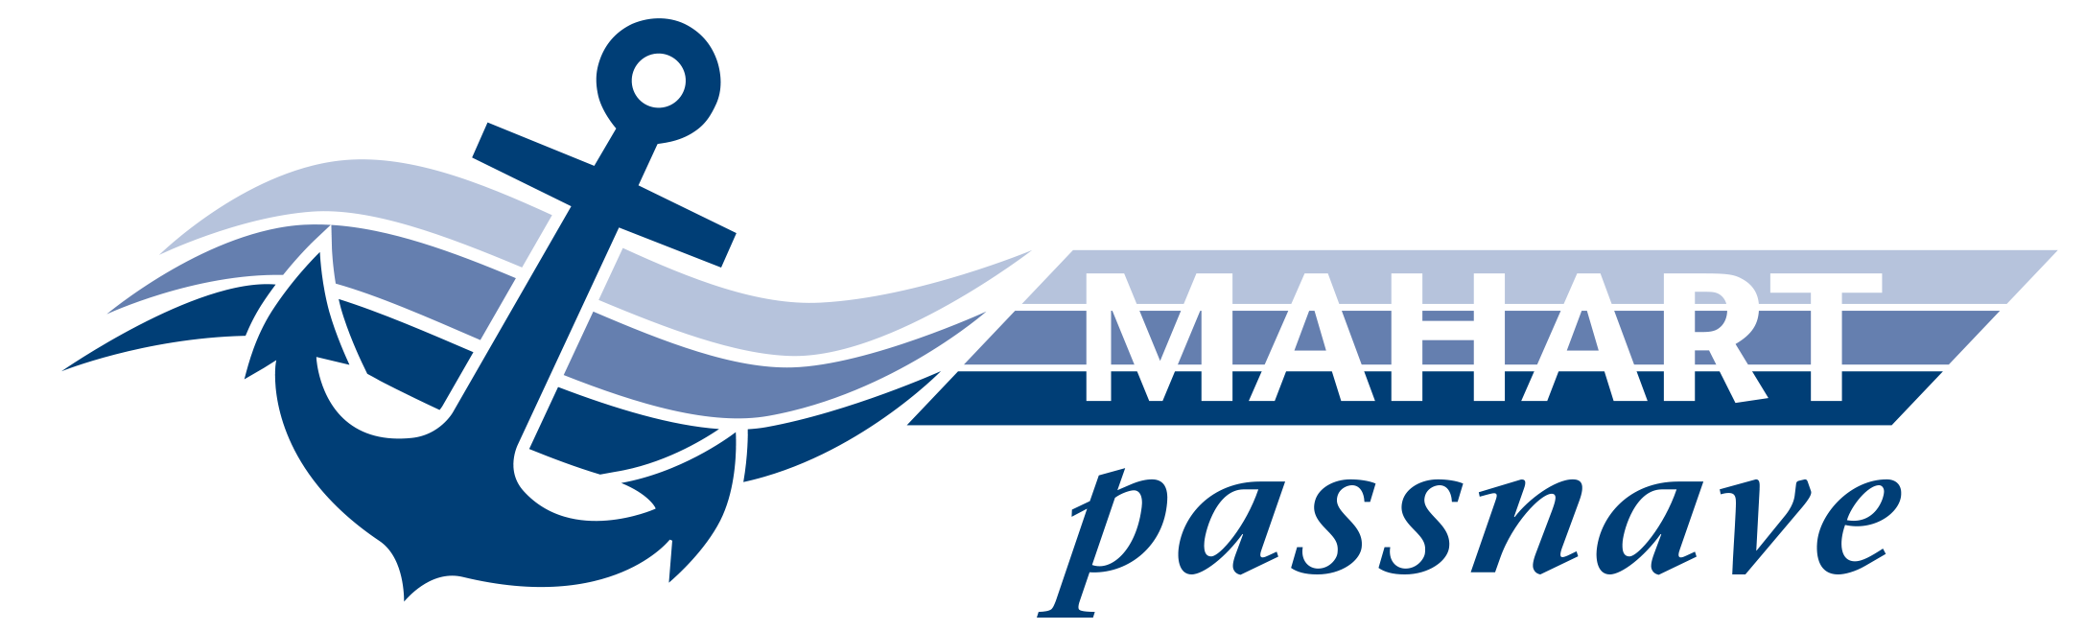
KEDVEZMÉNY IGÉNYBEVÉTELÉHEZ
A MAHART PassNave Kft. a következő kedvezményeket biztosítja Rendvédelmi dolgozók és családtagjaik részére:
- Visegrád-i, Esztergom-i járat kirándulóhajóval 50 %
- Szentendre-i járat kirándulóhajóval 30 %
- Duna Corso városnéző sétahajó Budapesten 20 %
- Zenés - vacsorás esti sétahajó járat 10 %
- Nemzetközi menetrendszerinti szárnyashajó Bécsbe 20 %
Kérem, minden adatot szíveskedjen kitölteni!
Magyar Rendvédelmi Kar |  |  | Név:  E-mail cím:  Telefonszám:
Hajózás dátuma oda:  Hajózás dátuma vissza: |  |  | Indulási idő oda:  Indulási idő vissza:
Hajózás  típusa/útvonala: |  |  | Kedvezmény mértéke: | _____ %:
Igényelt jegyek száma:
Felnőtt: |  | _______________ fő | Gyerek  (2-14 éves):  (*2 év alatti): | ___________________ fő  ___________________ fő

*Gyermekjegy 2 éves kor alatt ingyenes, de regisztrációs jegy váltása kötelező. Egyéb kedvezményekkel nem összevonható
A jelentkezések a beérkezés sorrendjében és a szabad helyek függvényében kerülnek visszaigazolásra.
Menetrendünkről a www.rendvedelmikar.hu honlapon tájékozódhat.
Kérem, hogy a „Jegyrendelő nyomtatvány”-t az alábbi e-mail címre vagy fax számra szíveskedjen visszajuttatni, hogy jegyrendelését regisztrálni tudjuk:
marketing@mahartpassnave.hu / Fax.: (06-1) 266 4201.

További kérdések esetén készséggel állunk rendelkezésére.
Üdvözlettel:
MAHART PassNave Kft.

1056 Budapest, Belgrád rkp.
Tel: (06-1) 484-4013

H-P: 8:00 – 16:00 -ig
SZ-V: 9:00 – 18:00 -ig

